MAXIME LANDRY PRÉSENTE « NOS HISTOIRES »
Premier extrait de son nouvel album
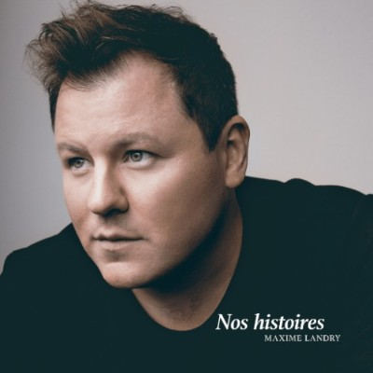

Montréal, le 21 mars 2017 - Un mois avant la sortie de son cinquième album, Maxime Landry dévoile « Nos histoires », premier extrait de l’album du même nom. Après le succès de 3e rue sud paru en 2014 et de Noël blanc, Maxime fait tandem une fois de plus avec le directeur artistique Scott Price pour la réalisation de son prochain disque, qui paraîtra le 21 avril.
Avec Nos histoires, l’auteur-compositeur-interprète de talent nous invite dans son univers à la fois sensible, touchant avec des textes puissants et des arrangements renversants. Entouré d’une équipe du tonnerre, épaulé par Scott Price et avec la participation de musiciens de renom qui accompagnent entre autres Céline Dion, l’opus a été en parti écrit et inspiré des confidences émouvantes partagées par son fidèle public.
« Nos histoires, c’est chacun de vous… Vous qui m’avez ému aux larmes, qui m’avez touché et qui m’avez empêché de dormir à mon retour à l’hôtel, devant un besoin trop pressant de vous raconter » - Maxime Landry

Je vous raconte des histoires
Pas pour vous faire pleurer, mais…
Laissez-vous émouvoir
Laissez-vous emporter
Je ne vais pas faire la morale
Je ne vais pas évaluer
Je ne serai que le pâle
Reflet de vos idées
Je vous chanterai vos histoires
Celles qui m’ont fait trembler quand...
Tout à coup par hasard
Vous m’avez raconté
Avec le vague à l’âme
En souriant un peu
Le cœur au bord des larmes
Ou l’océan dans les yeux

Nos histoires - Maxime Landry

Rappelons que Maxime a vendu près de 350 000 albums en carrière, ainsi que plus de 75 000 billets de spectacle. À ce jour, il a remporté 5 Félix de l’ADISQ dans les catégories Album de l’année 2010 « Meilleur vendeur », Album de l’année 2010 « Catégorie Reprises », Interprète de l’année 2010, Chanson populaire de l’année 2010 et Album de l’année 2015 « Catégorie Country ».
Connu surtout pour son succès musical, Maxime est un homme aux talents multiples. Depuis 2015, il le démontre avec brio à la barre d'une émission à Rouge FM, sur l’ensemble du réseau. Auteur et compositeur de plusieurs chansons, il est également écrivain. Il témoigne de sa belle plume dans ses romans : Journal d’un disparu et Tout mon temps pour toi, tous deux Best-Seller. Il est également impliqué dans plusieurs causes et fondations, dont Opération Enfants-Soleil, pour laquelle il coanime le Téléthon.
- 30 -

Gérance :  6e sens  Daniel Senneville | 450.468.4656  dsenneville@sixiemesens.ca  Promotion radio :  Torpille  Jean-François Blanchet | 450.787.3141  jf@torpille.ca  Marjolaine Morasse | 579.721.3212  marjolaine@torpille.ca | Communication :  MCOM accompagnement stratégique  Maude Lapointe  maude@mcomaccompagnement.com  438.390.6669

